أوراق عمل التصميم الرقمي
المسار العام
الفصل الدراسي الأول
أسم الطالب:
..........................................................................
الشعبة:
...........................
معلم المادة :
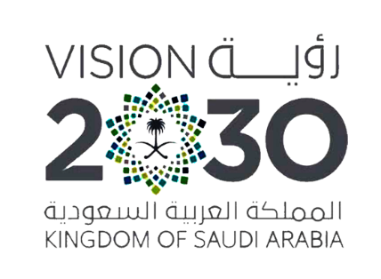

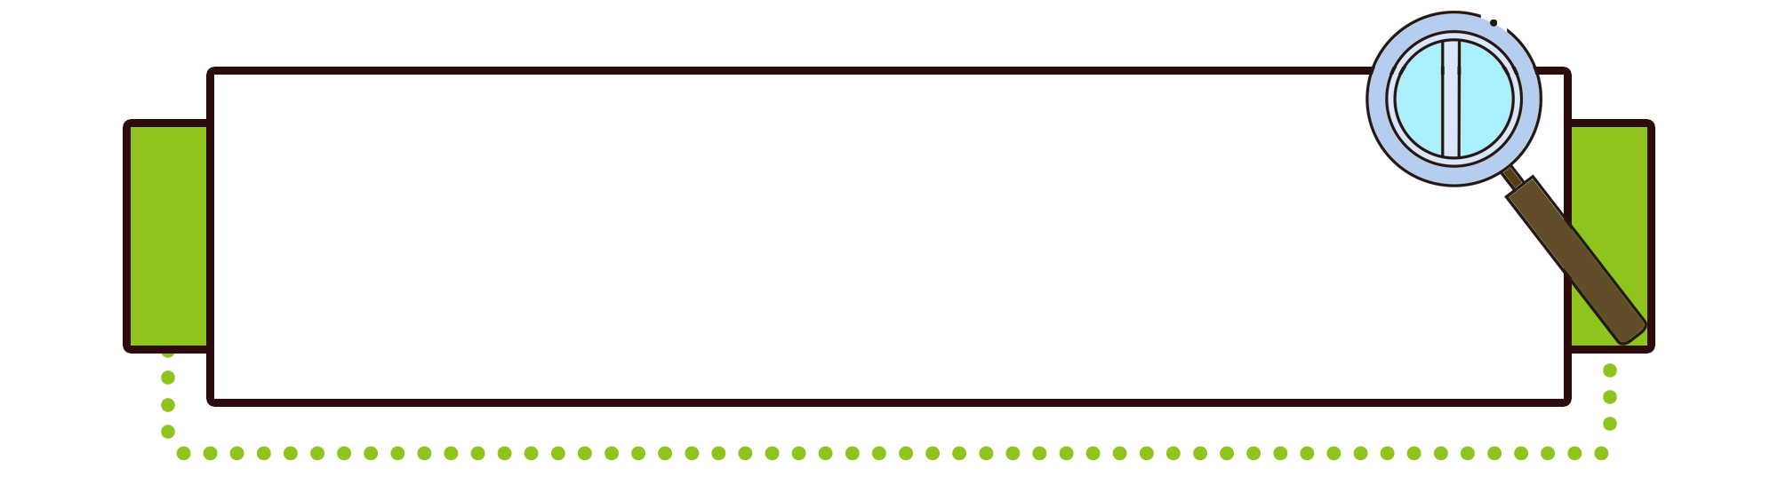
الفصل الأول: تصميم الاتصال المرئي
- التصميم الرقمي .
- التصميم .
- تصميم الاتصال المرئي.
- التصميم الجرافيكي.

1- ...................................: هو مصطلح عام أصبح أكثر أهمية الآن من أي وقت مضى؛ حيث يشير إلى ما تم إنشاؤه وإنتاجه بالتقنية الرقمية ويتم عرضه في الغالب على الشاشة، في عالم يتزايد فيه أهمية التقنية الرقمية.
2- ....................................: هو عبارة عن تواصل بصري يقوم به المصمم الجرافيكي، من خلال عناصر التصميم لأجل إيصال فكرة أو رسالة معينة، بناءً على هدف المشروع، مع مراعاة المستهدفين والمنافسين.
3- ....................................: هو تنسيق العناصر البصرية لإيصال معنى للمشاهد والتي يطلق عليها رسالة التصميم.
4- ....................................: هو عملية إنشاء محتوى مرئي فعال للوسائط الرقمية والمطبوعة، ويستخدم المصممون في هذا المجال إبداعهم ومعرفتهم التخطيط، تحرير الصور، وتصميم الرسوم، لإنشاء تصميمات تساعد على نقل المعلومات وإحداث تأثير إيجابي على المجموعات المستهدفة.

رتب المصطلحات التالية ( التصميم الجرافيكي – التصميم – التصميم الرقمي )

مصطلحات تصميم الاتصال المرئي:
التصميم والتواصل :
يعمل مصمم الاتصالات المرئية على تفسير الرسائل وتنظيمها وعرضها المرئي؛ يلزم الاهتمام بالشكل والمحتوى.
الإبداع والتواصل:
أن يجعل الرسائل المعقدة سهلة الفهم.
الإدراك والمعنى :
كل تصميم مرئي يتنافس بمكوناته البصرية التي تعد محفزًا مؤثرًا، وتتعدد المؤثرات بحسب الإدراك للمعنى في أنواع
التصميم.

الغرض الرئيسي من تصميم الاتصالات المرئية
(توصيل رسالة محددة والحصول على الاستجابة المطلوبة )

الفرق بين التصميم ثنائي الأبعاد وثلاثي الأبعاد :
أن التصميم ............... الأبعاد مسطحٌ وله بعدين فقط وهما الطول والعرض، بينما يسمح التصميم ............. الأبعاد بالعمق والدوران.

أنواع تصميم الاتصالات المرئية الرقمية
1- تصميم الهويات البصرية.

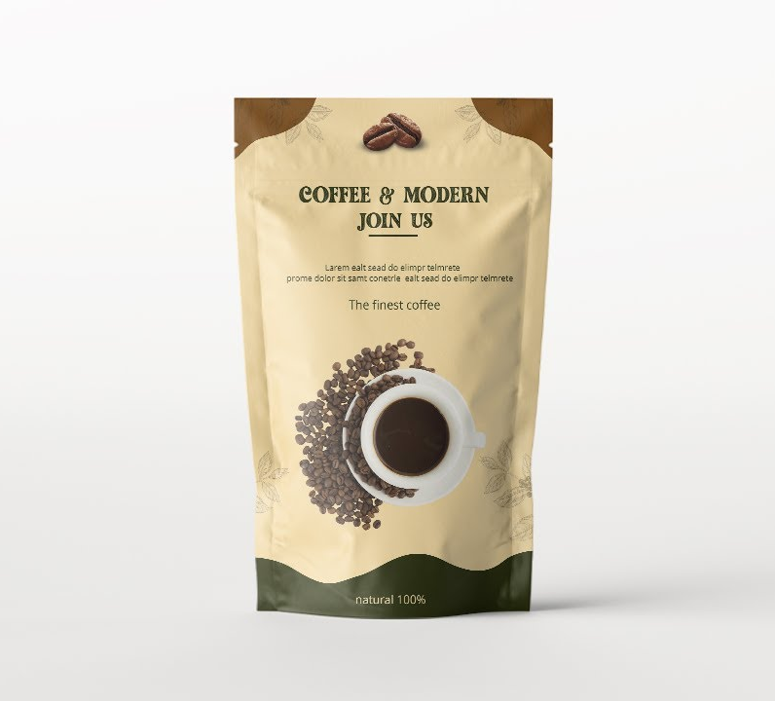

2- ................................................................
3- تصميم المنشورات )المطبوعة – الرقمية ).
4- ................................................................
5- تصميم رسوم الشخصيات.
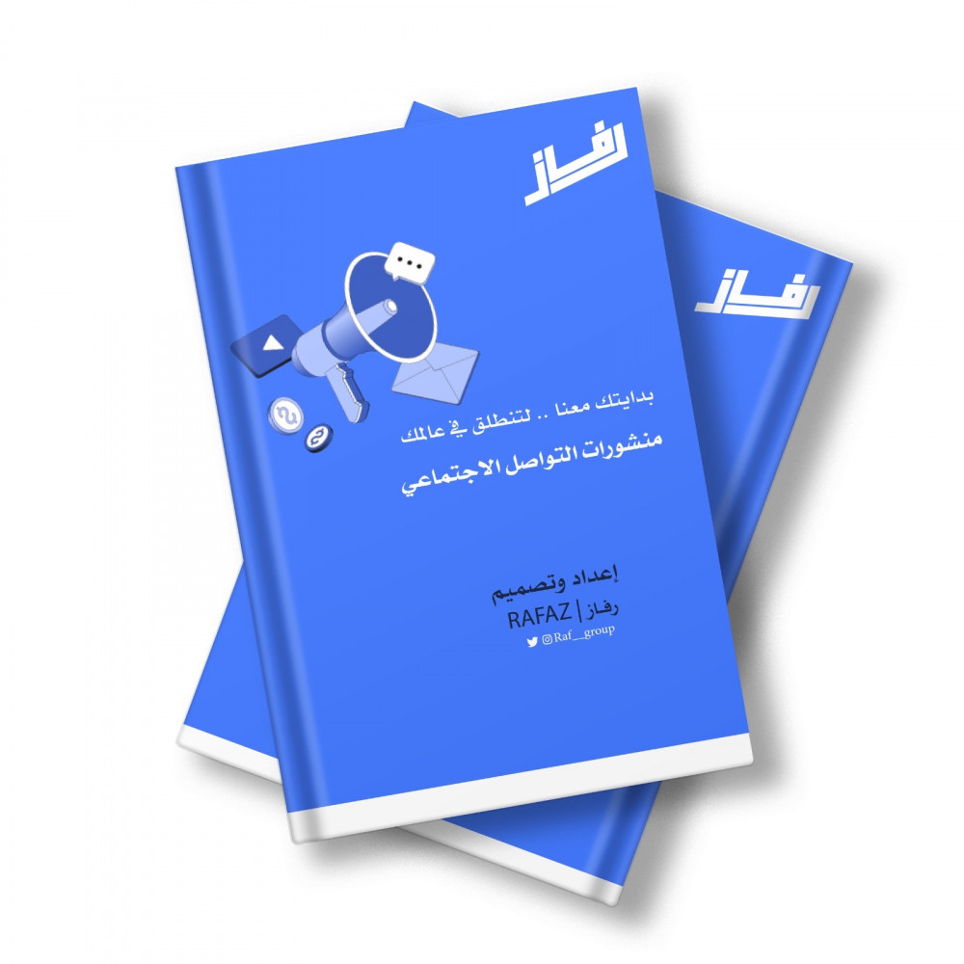

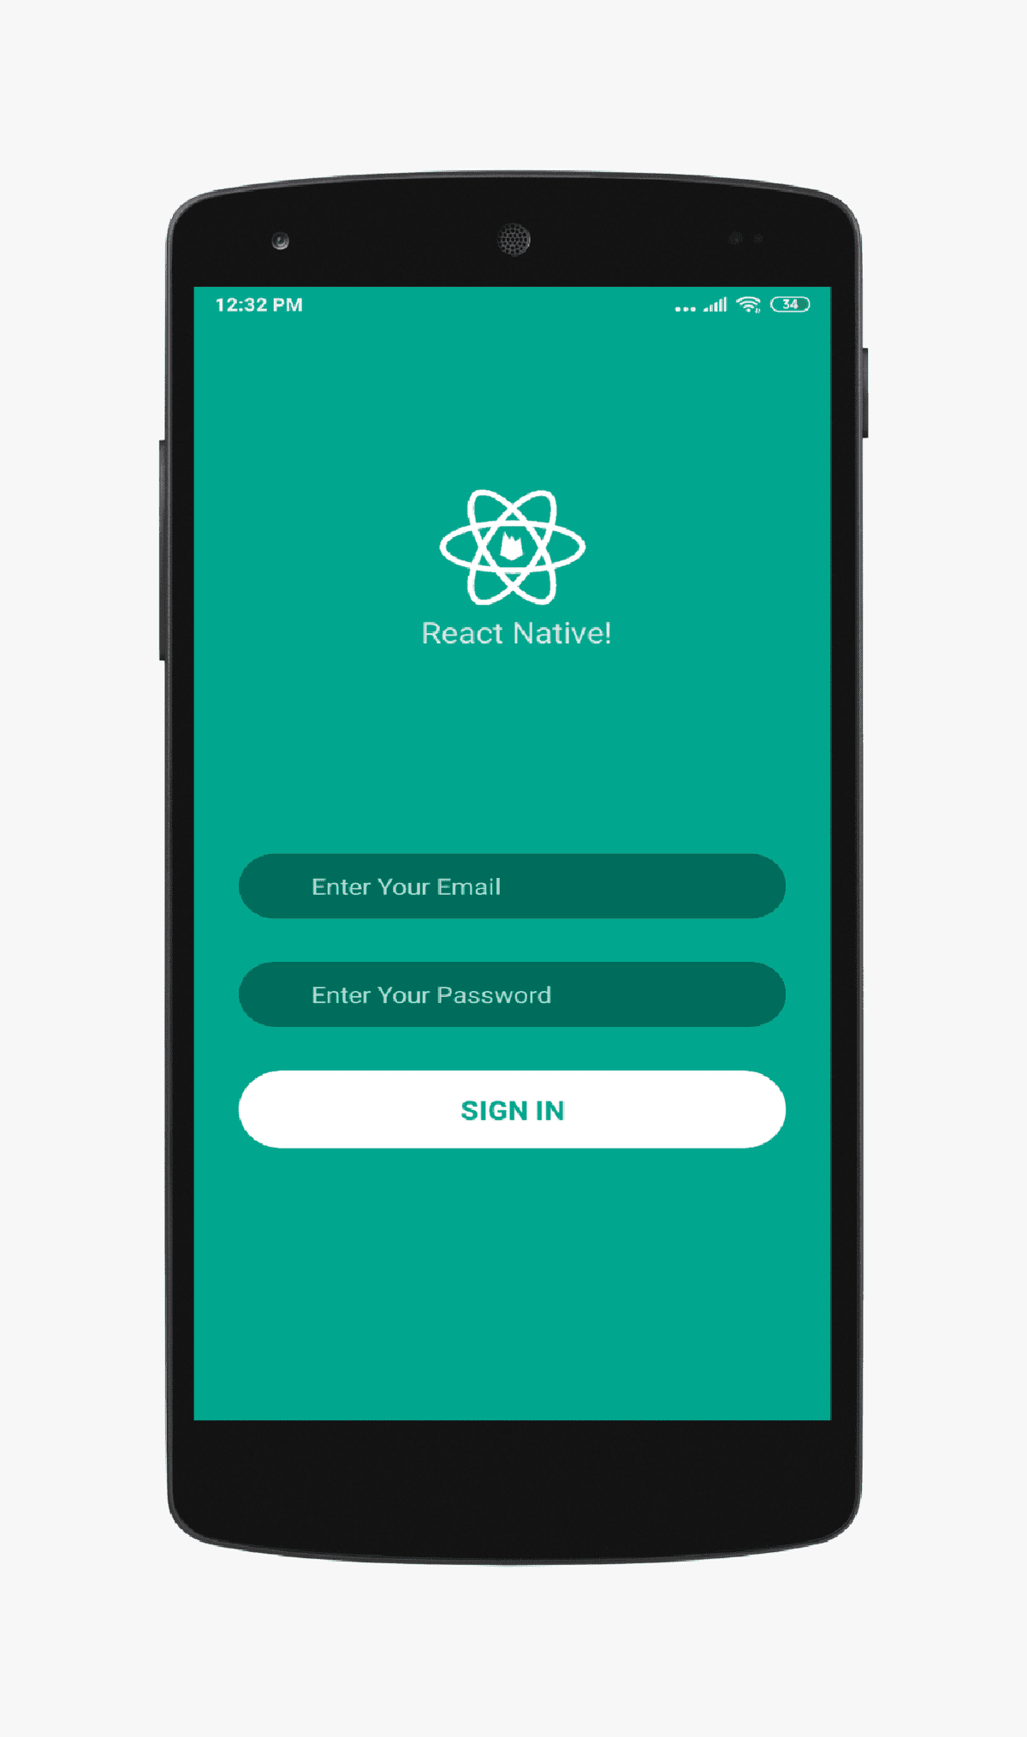

6- ................................................................

حدد أهم عناصر الهوية المرئية
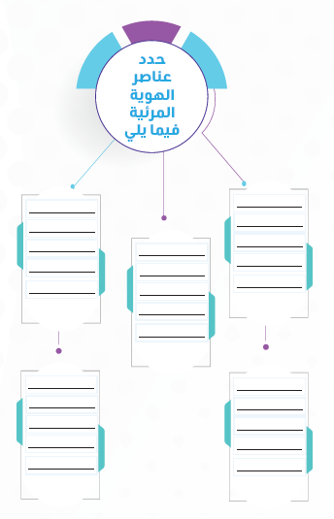
لخص أهمية التصميم المرئي

عناصر تصميم الاتصال المرئي
1- .................................................. :
هو المسافة التي تربط بين نقطتين، ويمكن أن تمتلك مجموعةً كبيرةً ومتنوعةً من الخصائص التي تسمح بنقل مجموعة من التعبيرات.
2- ................................................. :
عبارة عن مساحة مغلقة، وتتكون عادةً من خطوط )مع أنها قد تتشكل
باستخدام لون أو قيمة أو ملمس مختلف(
3- ................................................. :
هو المساحة الفارغة حول الشكل حيث يساعد على تحديد حدود المساحة الإيجابية وتحقيق التوازن في التكوين.
4- ................................................ :
هناك تصاميم ثنائية البعد، مثل المنشورات وواجهات الاستخدام، أي أنها لا
تملك سوى بعدين عرضٍ وارتفاع.
5- ................................................ :
تصف الإضاءة والتعتيم حيث يعطي التصميم ذو التباين العالي للقيم )أي الذي يستخدم قيم الضوء والظل( إحساسًا بالوضوح.
6- ................................................ :
يعد عنصرًا من عناصر الضوء، ونظريته فرع من فروع التصميم وتعد من أكثر العناصر المستخدمة ضمن التصاميم المرئية.
7- ................................................ :
هو طبيعة سطح الشيء، ويمكن إنشائه بعملية التكرار في الخطوط، أو باستخدام أشكال بنظامٍ ذي نمط معين

أسس التصميم في الاتصال المرئي:
1- الــوحدة.
2- .....................................................
3- .....................................................
4- .....................................................
5- .....................................................

التفكير المنطقي
يعد التفكير التصميمي: "منهجية للابتكار تتمحور حول الإنسان مستمدة من مجموعة أدوات المصمم لدمج احتياجات الناس مع الإمكانات التقنية ومتطلبات نجاح المشاريع التجارية".

مراحل عملية التفكير التصميمي

أهمية التصميم الرقمي للمستقبل
إن سرعة التطور التكنولوجي وما تفرضه من تغييرات متنوعة في مختلف القطاعات الحكومية والاقتصادية والبيئية
والاجتماعية، تسهم في توفير فرص جديدة وواعدة يمكن توظيفها لخدمة التطلعات الإنسانية في تصميم مستقبل أفضل.
إن تصميم المستقبل يتطلب رؤية واضحة ومعرفة شاملة بالاتجاهات المتوقعة لمستقبل المدن والمجتمعات، فهذا التطور المستمر والتغيير المتسارع يستدعي التفكير في المستقبل الذي نطمح إليه في المملكة العربية السعودية، وللمساهمة العالمية.

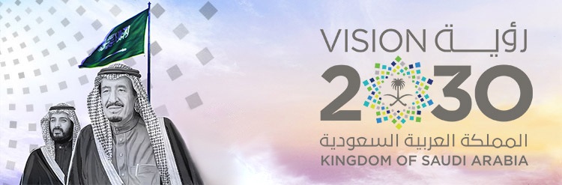

بعض الاتجاهات لتقديم الحلول والمشورة الاستراتيجية للتفكير للمستقبل :
- تساعد التقنيات الرقمية المتقدمة في إنشاء مواد جديدة ذات خصائص محددة وبدقة عالية.
- التركيز على تحقيق أهداف التنمية المستدامة.
- نشوء العديد من نماذج الأعمال الجديدة والمبتكرة في مجالات الأعمال والتجارة والتجزئة.
- الواقع الرقمي الجديد وهي تطبيقات الميتافيرس والألعاب الإلكترونية والتفاعلات الاجتماعية.
- سرعة وسهولة تطوير الروبوتات وانخفاض تكلفة إنتاجها.
- يتغير التصميم من حيث ما يفعله المصممون ومن حيث ما يعملون عليه.

)ابحث على شبكة الإنترنت عن أهم برامج التصميم الرقمي )

أخلاقيات المصمم
- الأمن السيبراني.
- حقوق الملكية الفكرية .
- أمن المعلومات.

- ..............................................: هي حقوق تمنع الآخرين من استخدام أعمالك كمبدع أو إعادة نشرها بدون إذن منك لفترة محددة.
- ..............................................: يقصد به أمن الفضاء المعلوماتي وهو عملية تنظيم للعمليات والبرامج والشبكات المستخدمة لحماية الفضاء السيبراني والأنظمة التي تدعم الفضاء الإلكتروني من الأحداث التي تتعارض مع القانون و حقوق الملكية الفكرية.
- ..............................................: هي مجموعة الإجراءات و التدابير الوقائية التي تستخدم للمحافظة على المعلومات و سريتها و حمايتها من المخاطر الداخلية و الخارجية التي تهددها كالسرقة أو الاختراق، ومكافحة أنشطة الاعتداء عليها أو استغلال نظمها في ارتكاب الجريمة.

مكونات حماية المعلومات:


1- .....................................................
- وتعني الحفاظ على سرية المعلومات و المعاملات والإجراءات
التي تضمن التأكد من حماية الموارد و منع الوصول إلى
المعلومات إلا من الأشخاص المصرح لهم.
2- .....................................................
- المقصود بها التأكد من أن محتوى المعلومات صحيح عند إدخالها أو نقلها بين الأجهزة في الشبكة.
3- .....................................................
- تعني بقاء المعلومات متوفرة للمستخدم و إمكانية الوصول
إليها في أي وقت.
4- .....................................................
- يقصد به ضمان عدم أنكار المستخدم الذي قام بعمل
أو تصرف ما .
5- .....................................................
- هي مجموعة من القواعد التي يطبقها المستخدمين لدى
التعامل مع التقنية و مع المعلومات داخل المؤسسات.

من أخلاقيات المصمم الجرافيكي:

1- .....................................................
2- .....................................................
3- .....................................................
4- .....................................................
5- .....................................................
6- .....................................................

الفصل الثاني: تصميم الهوية
مفهوم الهوية المرئية:
مفهوم الهوية المرئية هو أحد المفاهيم الأساسية التي تحظى بأهمية كبيرة في عالم التسويق وريادة الأعمال، فهي تعكس الهوية التجارية والشخصية الفريدة للشركة، وتعزز تميزها وتميز منتجاتها أو خدماتها عن منافسيها في السوق.
فالهوية المرئية هي العناصر المرئية للعلامة التجارية مثل تصميم ................. ، ................. ، ................. ، ................. .

أهمية الهوية المرئية
تحظى الهوية المرئية بأهمية بالغة في دعم أعمال المؤسسات، حيث تنفق المؤسسات الكثير من المال سنويًا لأجل تطوير وتجديد وتوطيد هوياتها البصرية لدى الفئة المستهدفة.

شخصية الهوية التجارية:
شخصية الهوية التجارية هي مجموعة من القيم الإنسانية التي يربطها الجمهور المستهدف بعلامة تجارية ما، ويشعره هذا بارتباطه بها، وهو ما يعزز قيمتها لدى الفئة المستهدفة.

أنواع وعناصر الهوية المرئية:
1- الهوية المرئية الشخصية:
الهوية البصرية الشخصية قائمة على التعريف بالأفراد ولا تشترط أن يكون له نشاط تجاري.
2 - الهوية المرئية للمؤسسات:
هي الشكل المرئي الذي تستعمله المؤسسة لتتمكن الفئة المستهدفة من تمييزها عن بقية الشركات المنافسة.
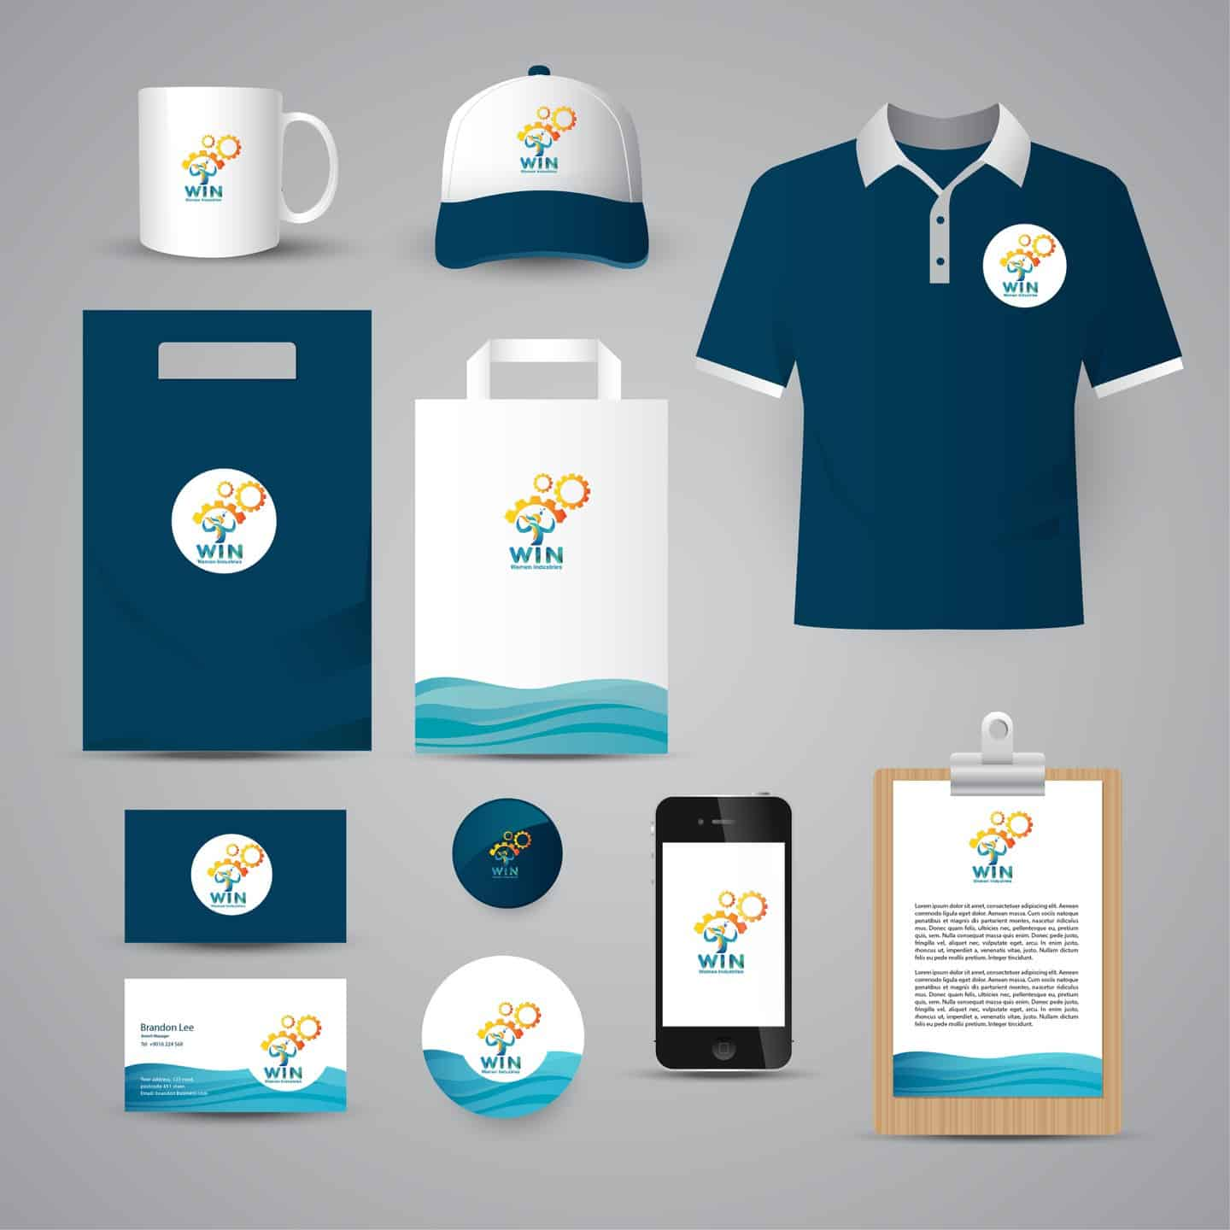
عناصر الهوية المرئية:
1- .....................................................
2- .....................................................
3- .....................................................
مفهوم الشعار
الشعار هو الرمز أو العلامة التي تهدف إلى تعريف وتحديد المشروع التجاري أو المنتج في أبسط صوره، كما يعد جزءًا مهمًا من الهوية البصرية لأي مؤسسة.

أنواع الشعارات:
1- .....................................................
2- .....................................................
3- .....................................................

)اقترح فيما يلي معايير للشعار الناجح )

معايير الشعار الناجح:
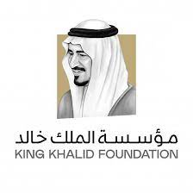
هناك خصائص تتمثل في الشعار لكي يكون فعالًا وناجحًا، ويجب أن يحققها، منها:
- أن يمثل القيم الأساسية للشركة أو المنتج.
- أن يكون واضحًا ومقروءًا.
- أن يكون سهل التذكر.
- أن يكون بسيطًا ومختزلًا: غالبًا ما تكون أبسط الشعارات هي الأكثر فاعلية.
- أن يكون عمليًا وقابلًا للتطبيق على أسطح متنوعة.
- أن يكون قابلًا للاستخدام في قياسات مختلفة.
مراحل تصميم الهوية البصرية:
قبل الشروع فعليًا في بناء الهوية البصرية لأي مشروع يجب أن تكون لديك رؤية واضحة عن هوية مشروعك، وتصور كامل عن ماهيته والتمكن من الإجابة على الأسئلة التالية:
أولاً : .................................... ؟
- ما هو قطاع النشاط؟ - الفئة المستهدفة – اطلق اسمًا على مشروعك
ثانياً : ................................... ؟
- أهداف المشروع - القيم الأساسية للمشروع
ثالثاً: ................................... ؟
- رؤيتك للمشروع نبرة العلامة التجارية
رابعاً: .................................. ؟
الهوية البصرية: تتمثل هذه المرحلة في تحديد المفاهيم الجرافيكية التي تتوافق فكرة المشروع مع الفئة المستهدفة.

برامج التصميم
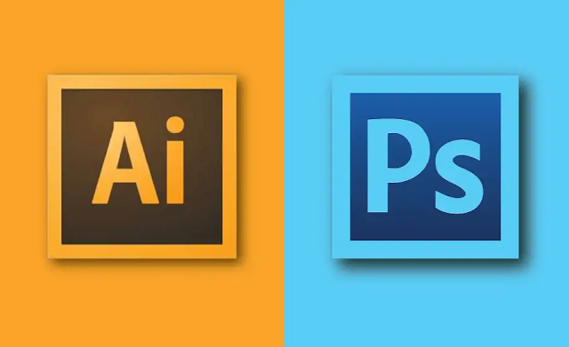
- برنامج اليستريتر Illustrator Adobe: هو برنامج مخصص لرسومات .........................
- برنامج أدوبي فوتوشوب Adobe Photoshop : هو برنامج تعديل وتركيب الصور ويعمل بنظام .....................

المطبوعات والملحقات الرقمية للهوية المرئية
أهم المطبوعات والملحقات الرقمية لهوية المؤسسات المرئية :
- بطاقة العمل
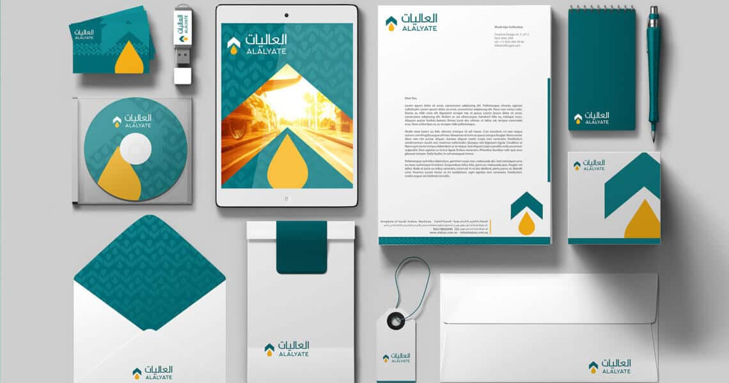
- .....................................
- الإعلان، الملصق
- .....................................
- الهدايا الترويجية.
- .....................................
- الموقع الإلكتروني.
الفصل الثالث: تصميم الإعلانات
الإعلانات:
هي رسائل وأدوات تسويقية تستخدم للترويج لمنتجات أو خدمات معينة، وتهدف إلى جذب الأفراد من العملاء المحتملين، حيث يتم تحفيزهم على الشراء أو الاهتمام بالمنتج أو الخدمة المقدمة.
أنواع الإعلانات:

)اذكر بعض الأمثلة للإعلانات فيما يلي(
تصنيف الإعلانات حسب المحتوى:
1- .....................................................
2- .....................................................

3- .....................................................
4- .....................................................
معايير تصميم الإعلان الناجح:
- معيار وضوح الهدف والرسالة.
- معاير استهداف ف الجمهور المناسب.
- معاير الأصالة والمصداقية.
- معاير الإبداع والابتكار.
- معاير التوافق والانسجام بين المحتوى والتصميم.
- معيار الالتزام بقواعد التصميم الجرافيكي.
- معايير التفرد والتميز.

الإعلانات الثابتة :
هي نوع من الإعلانات التي تظهر في شكل تصميمي دون حركة، أي أن عناصر التصميم فيها ثابته، وعادة ما يتم نشرها، ويمكن مشاهدتها على مواقع الويب والصفحات المطبوعة مثل الصحف والمجلات.

أنواع الإعلانات الثابتة:
- الملصق الإعلاني الإلكتروني والمطبوع ( البوستر).
- اللافتة الإلكترونية والمطبوعة ( بانر ).
- المطوية الإلكترونية والمطبوعة (البروشور).
- الإنفوجرافيك.

الإعلانات المتحركة
الإعلانات المتحركة هي إعلانات تستخدم الحركة لجذب انتباه المشاهدين، ويتم إنشاء هذه الإعلانات بواسطة برامج التحريك، وتشمل الصور والرسوم والفيديوهات المتحركة والإعلانات التفاعلية.

أنواع الإعلانات المتحركة:
- إعلانات الصور المتحركة GIF .
- الفيديوهات التسويقية .

الإعلانات:
هي رسائل وأدوات تسويقية تستخدم للترويج لمنتجات أو خدمات معينة، وتهدف إلى جذب الأفراد من العملاء المحتملين، حيث يتم تحفيزهم على الشراء أو الاهتمام بالمنتج أو الخدمة المقدمة.

أنواع الإعلانات:

تصنيف الإعلانات حسب المحتوى:
1- .....................................................
2- .....................................................
3- .....................................................
4- .....................................................

معايير التصميم الناجح للإعلان:

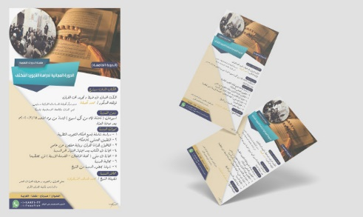
1- ..................................................................................
2- ..................................................................................
3- ..................................................................................
4- ..................................................................................
5- ..................................................................................
6- ..................................................................................
7- ..................................................................................

الإعلانات الثابتة:
هي نوع من الإعلانات التي تظهر في شكل تصميمي دون حركة، أي أن عناصر التصميم فيها ثابته، وعادة ما يتم نشرها، ويمكن مشاهدتها على مواقع الويب والصفحات المطبوعة مثل الصحف والمجلات.

أنواع الإعلانات الثابتة:
1- ..................................................................................
- وسيلة تسويقية جذابة ومبتكرة تستخدم لجذب انتباه الجمهور المستهدف نحو منتج أو خدمة معينة.
2- ..................................................................................
- يتم عرضه في وسط معين سواء أكان ذلك على شاشة الحاسوب أم على ورقة كبير الحجم مطبوعة.
3- ..................................................................................
- هو وثيقة تسويقية، وتهدف إلى نشر معلومات عن منتج أو خدمة معينة للجمهور المستهدف.
4- ..................................................................................
- هو تصميم بصري يستخدم لتوضيح ونقل المعلومات والأفكار المعقدة بطريقة بديهية وجذابة.

برامج تصميم الإعلانات:
1- .....................................................
2- .....................................................
3- .....................................................
4- ...................................................
الفصل الرابع : تصميم التغليف
تعريف التَّغليف:
هو عمليَّةٌ تشمل الرَّبط بين التَّصميم الجرافيكي والهندسة؛ وذلك لإنتاج أفكار تصميم تغليفٍ جديدةٍ، أو حلولٍ
مبتكرةٍ لتصميم غلاف منتجٍ مميزٍ لعلامةٍ تجاريةٍ ما.

أهميَّة تصميم تغليف المنتج:
1- .................................................................................. | 7- ..................................................................................
2- .................................................................................. | 8- ..................................................................................
3- .................................................................................. | 9 - ..................................................................................
4- .................................................................................. | 10- ..................................................................................
5- .................................................................................. | 11- ..................................................................................
6- .................................................................................. | 12- ..................................................................................

مستويات التَّغليف:
- تغليف الدَّرجة الأولى: وهو تغليف الوحدة.
- التّغليف من الدّرجة الثّانية أو الثّانوية: وهو التّجميع الذي يحتوي على تغليف المنتج الأولي.
- التّغليف من الدرجة الثّالثة: وهو تغليف الشّحن الذي يجمع العبوّات الثّانويّة أي المغلّفة في المستوى الثّاني.
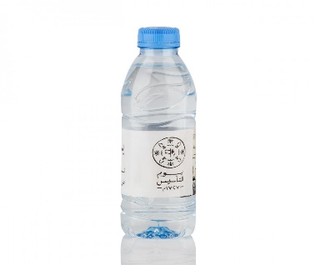 | 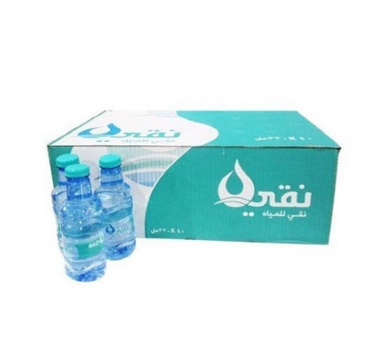 | 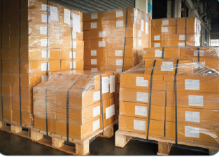
مكونات تصميم التغليف:
أولاً : تقديم المعلومات المهمة حتى يتمكن المشتري من فهم المنتج.
- مكانها ( في الوجه الأمامي أو الرئيسي ) - ماذا تشمل من معلومات لبيان هوية المنتج.
ثانياً: صياغة رسالة اتّصالية من خلال عناصر تصميم التّغليف.
- عناصر التّصميم الأساسية أربعة هي :
(............................... ، ................................. ، ............................. ، .............................. )

اعتبارات يجب مراعاتها لتحقيق تصميم تغليف ناجح:
1- دراسة المنتج المراد تصميمه.
2- تحديد المجموعة المستهدفة.
3- تأكيد استراتيجية العلامة التجارية.
4- دراسة تصاميم أغلفة المنتجات المنافسة.
5- إيجاد قصةٍ لتصميم التغليف.

الإبداع في تصميم التغليف:
هو توليد الأفكار الجديدة ومن ثَمّ تطبيقها لنمو الاقتصاد، وزيادة الاستثمار، إلى جانب رفع مستوى الأرباح لمؤسسات الأعمال المبدعة. ( أمثلة على هذه الأفكار)
مظهر المنتج في تصميم التغليف | تطابق جزء من المنتج
 | 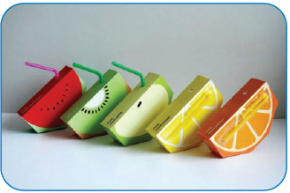
استخدام الحواس في التّعرف على المغلف | تعدُّد طبقات التصميم
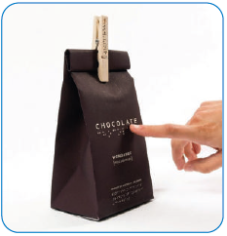 | 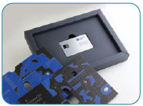
مفهوم التغليف المستدام:
هو تصميمٌ مفيدٌ وآمنٌ وصحيٌ للأفراد والمجتمعات في جميع أنحاء دورة الحياة، ويفي بمعايير السوق لكل من الأداء
والتكلفة؛ ويتم الحصول عليها وتصنيعها ونقلها وإعادة تدويرها باستخدام الطاقة المتجددة، ويحسن استخدام مواد متجددة المصدر، أو المعاد تدويرها.

أهمية التصميم المستدام:

1- ..................................................................................
2- ..................................................................................
3- ..................................................................................
4- ..................................................................................
5- ..................................................................................
6- ..................................................................................

من الممارسات لتصميم الاستدامة في التغليف:
- اختيار مواد التغليف والتعبئة القابلة لإعادة تدويرها بشكل مستدام.
- يتم تصنيعها باستخدام تقنيات الإنتاج النظيف.
- اختيار تصميم تغليفٍ قابلٍ لإعادة الاستخدام.
- اعتماد العبوات القابلة لإعادة ملئها.
- ..................................................................................
- ..................................................................................
- ..................................................................................

مواد صناعة التغليف وتأثيرها على البيئة:
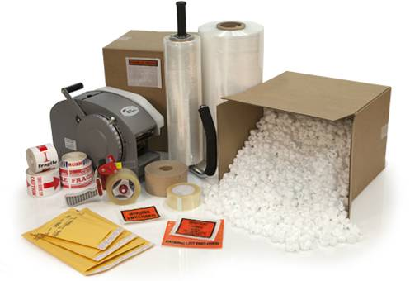
1- ..................................................................................
2- ..................................................................................
3- ..................................................................................
4- ..................................................................................
5- ..................................................................................

الخطوات الإجرائية لتصميم التغليف:

لتبتكر تصميم تغليفٍ لمنتج ما يمكن أن تمارس بوصفك مصمّمًا أحد الأدوار الثلاثة:
أولاً: تصميم تغليفٍ لمنتجٍ جديد.
ثانياً: تطوير تصميم تغليفٍ للتحسين.
ثالثاً: تصميم غلاف مبتكر لمنتج لا تعود حقوقه لعلامة محددة.


